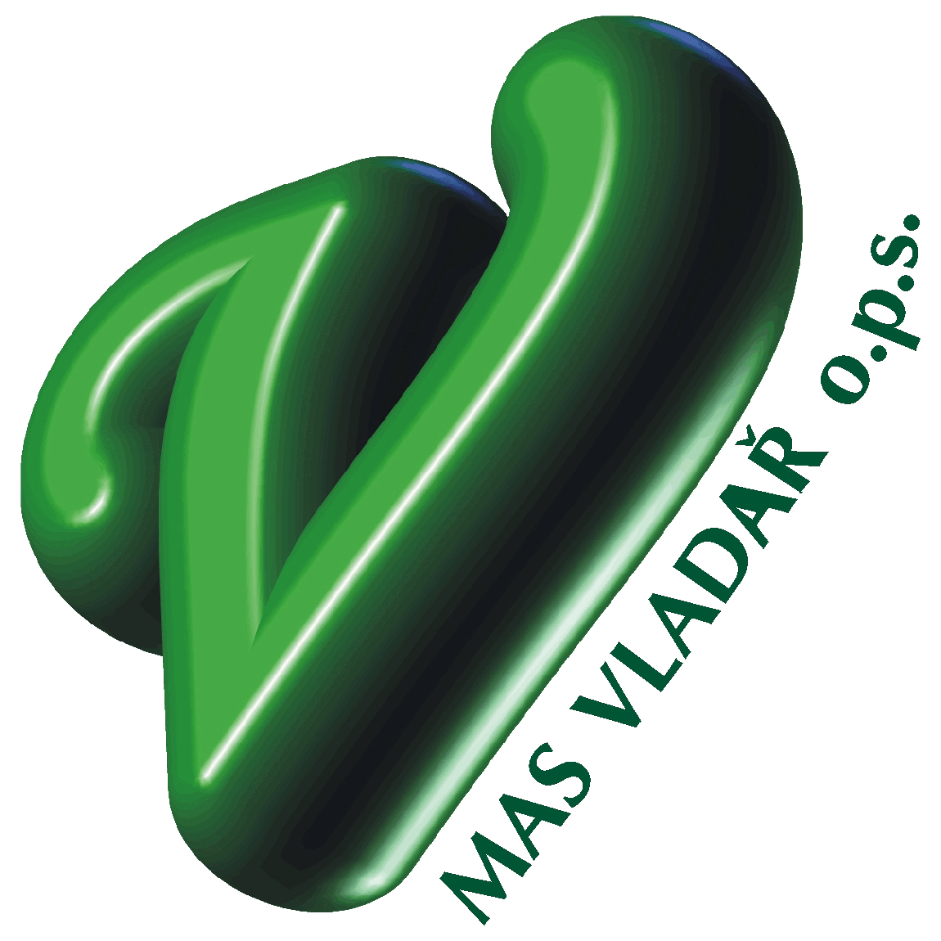

Interní postupy MAS Vladař o.p.s.

Směrnice č.02

Pro výzvy:
č. 1. - 2017 - IROP 3 Zvýšení kvality a dostupnosti služeb vedoucí k sociální inkluzi
č. 2. – 2017 - IROP 4 Vznik nových a rozvoj existujících podnikatelských aktivit v oblasti sociálního podnikání

„Kritéria přijatelnosti a formálních náležitostí“

a
„Kritéria pro věcné hodnocení projektů“

Operační program IROP

Verze 01 / 2017
Směrnice č. 02 – Kritéria přijatelnosti a formálních náležitostí a Kritéria pro věcné hodnocení jsou platné a účinné dnem: 29.11.2017

KRITÉRIA PŘIJATELNOSTI A FORMÁLNÍCH NÁLEŽITOSTÍ PRO VÝBĚR PROJEKTŮ

Hodnotí se podle schválených kritérií, která se vyhodnocují možností ANO nebo NE. Při hodnocení přijatelnosti a formálních náležitostí se žádost může vrátit maximálně dvakrát žadateli k doplnění nebo opravě. Možnost NE, znamená nesplnění kritéria a vyloučení žádosti o podporu z hodnotícího procesu. Kritéria níže uvedená jsou společná pro všechny aktivity příslušných výzev programového rámce IROP pro programové období 2014 - 2020.

Kritéria PŘIJATELNOSTI - NENAPRAVITELNÁ
Kritérium | Hodnocení ANO / NE | Referenční dokument sloužící k hodnocení kritéria
Žadatel splňuje definici oprávněného příjemce pro příslušný specifický cíl a výzvu MAS Vladař. | ANO – Žadatel splňuje definici oprávněného příjemce pro příslušný specifický cíl a výzvu MAS Vladař.  NE – Žadatel nesplňuje definici oprávněného příjemce pro příslušný specifický cíl a výzvu MAS Vladař. | - žádost o podporu  - text výzvy MAS Vladař  - studie proveditelnosti  - podnikatelský plán  - Specifická pravidla pro žadatele a příjemce
Kritéria PŘIJATELNOSTI - NAPRAVITELNÁ
Kritérium | Hodnocení ANO / NE | Referenční dokument sloužící k hodnocení kritéria
Projekt je svým zaměřením v souladu s cíli a podporovanými aktivitami výzvy MAS Vladař. | ANO – Projekt je svým zaměřením v souladu s cíli a podporovanými aktivitami výzvy MAS Vladař  NE – Projekt není svým zaměřením v souladu s cíli a podporovanými aktivitami výzvy MAS Vladař | - žádost  - text výzvy MAS Vladař  - studie proveditelnosti  - podnikatelský plán
Projekt respektuje minimální a maximální hranici celkových způsobilých výdajů, pokud je stanovena ve výzvě MAS Vladař. | ANO – Projekt respektuje minimální a maximální hranici celkových způsobilých výdajů, pokud je stanovena ve výzvě MAS Vladař  NE – Projekt nerespektuje minimální a maximální hranici celkových způsobilých výdajů, pokud je stanovena ve výzvě MAS Vladař | - žádost o podporu  - text výzvy MAS Vladař  - studie proveditelnosti  - podnikatelský plán
Potřebnost realizace projektu je odůvodněná. | ANO – Potřebnost realizace projektu je odůvodněná.  NE – Potřebnost realizace projektu není odůvodněná. | - žádost o podporu  - studie proveditelnosti  - podnikatelský plán
Žádost o podporu je v souladu se schválenou strategií SCLLD MAS Vladař. | ANO – Žádost o podporu je v souladu se schválenou strategií SCLLD MAS Vladař.  NE – Žádost o podporu není v souladu se schválenou strategií SCLLD MAS Vladař. | - žádost o podporu  - programový rámec SCLLD MAS Vladař  - studie proveditelnosti  - podnikatelský plán
Kritéria FORMÁLNÍCH NÁLEŽITOSTÍ - NAPRAVITELNÁ
Kritérium | Hodnocení ANO / NE | Referenční dokument sloužící k hodnocení kritéria
Žádost o podporu je podána v předepsané formě. | ANO – Žádost o podporu je podána v předepsané formě a obsahově splňuje všechny náležitosti  NE – Žádost o podporu není podána v předepsané formě nebo obsahově nesplňuje všechny náležitosti | - žádost o podporu  - Obecná pravidla pro žadatele a příjemce (kapitola 2.5 Forma a způsob podání žádosti o podporu)
Žádost o podporu je podepsána oprávněným zástupcem žadatele. | ANO – Žádost v elektronické podobě je podepsána statutárním zástupcem nebo pověřeným zástupcem  NE – Žádost v elektronické podobě není podepsána statutárním zástupcem nebo pověřeným zástupcem | - žádost o podporu
Ze strany žadatele jsou doloženy povinné přílohy, které jsou uvedeny ve výzvě MAS Vladař. | ANO – Ze strany žadatele jsou doloženy všechny povinné přílohy a obsahově splňují náležitosti, které jsou uvedeny ve výzvě MAS Vladař  NE – Ze strany žadatele nejsou doloženy povinné přílohy nebo obsahově nesplňují náležitosti, které jsou uvedeny ve výzvě MAS Vladař. | - žádost o podporu  - povinné přílohy žádosti o podporu dle příslušné výzvy MAS Vladař  - text výzvy MAS Vladař  - specifická pravidla pro žadatele a příjemce

PZN.č.1.:
Studii proveditelnosti žadatel dokládá u těchto výzev:
- IROP 3 / výzva č. 62 Sociální infrastruktura

Podnikatelský plán žadatel dokládá u těchto výzev:
- IROP 4 / výzva č. 65 Sociální podnikání

KRITÉRIA PRO VĚCNÉ HODNOCENÍ PROJEKTŮ

IROP3: Zvýšení kvality a dostupnosti služeb vedoucí k sociální inkluzi

Tematické zaměření: SC 2.1 Zvýšení kvality a dostupnosti služeb vedoucí k sociální inkluzi

Specifický cíl strategie: 1.9.1 Rozvoj infrastruktury pro poskytování sociálních služeb a sociálního bydlení

IROP 3 – Zvýšení kvality a dostupnost služeb vedoucí k sociální inkluzi
Kritéria jsou společná pro aktivity: Rozvoj sociálních služeb, Rozvoj komunitních center, Sociální bydlení
Kritéria věcného hodnocení | Hodnocení / počet bodů | Referenční dokument sloužící k hodnocení kritéria
Finanční náročnost projektu vykazuje celkové způsobilé výdaje dle uvedených hodnot. | 20 bodů – Celkové způsobilé výdaje jsou nižší než 2,5 mil. Kč (0,- Kč – 2.500.000,- Kč včetně)  15 bodů – Celkové způsobilé výdaje jsou vyšší než 2,5 mil. Kč (2.500.001,- Kč – 8.000.000,- Kč včetně)  0 bodů – Celkové způsobilé výdaje jsou vyšší než 8,0 mil. Kč (8.000.001,- Kč a více) | - žádost o podporu  - stavební rozpočet projektu
Obce, na jejímž území bude projekt realizován, má počet obyvatel dle uvedeného hodnocení, a to dle platných údajů vždy k aktuálnímu datu podané žádosti, které vycházejí z údajů obce a ČSÚ. Žadatel uvede ve studii proveditelnosti údaje o počtu obyvatel na svém území, dle aktuálních statistických údajů. | 20 bodů – počet obyvatel do 1000 osob ( 0 - 1000)  15 bodů – počet obyvatel do 5000 osob (1001 – 5000)  10 bodů – počet obyvatel nad 5000 osob (5001 +)  0 bodů – počet obyvatel není uveden dle aktuálních platných údajů obce a ČSÚ | - žádost o podporu  - studie proveditelnosti
Kritéria platná pro aktivitu: Rozvoj sociálních služeb
Kritéria věcného hodnocení | Hodnocení / počet bodů | Referenční dokument sloužící k hodnocení kritéria
Projekt řeší poskytování více sociálních služeb dle zákona č.108/2006 Sb., o sociálních službách v platném znění. | 20 bodů – projekt poskytuje 3 a více sociálních služeb (3+)  15 bodů – projekt poskytuje 1 až 2 sociální službu (1 - 2)  0 bodů – projekt neposkytuje žádnou sociální službu dle uvedených a podporovaných ve specifických pravidlech pro žadatele a příjemce dané platnou výzvou | - žádost o podporu  - studie proveditelnosti  - specifická pravidla pro žadatele a příjemce

Projekt řeší poskytování terénních a ambulantních sociálních služeb. | 20 bodů – projekt řeší min.1x terénní službu a min. 1x ambulantní službu  15 bodů – projekt řeší pouze 1x terénní sociální službu  15 bodů – projekt řeší pouze 1x ambulantní sociální službu  0 bodů – projekt neřeší ani ambulantní ani terénní sociální službu | - žádost o podporu  - studie proveditelnosti
Projekt je svým zaměřením zacílen na tři a více cílových skupin. | 20 bodů – projekt je svým zaměřením zacílen na 3 a více cílových skupin (3+)  15 bodů – projekt je svým zaměřením zacílen na 1 až 2 cílové skupiny (1 - 2)  0 bodů – projekt není svým zaměřením zacílen na žádnou cílovou skupinu | - žádost o podporu  - studie proveditelnosti
Celkový dosažený počet bodů je 100.

Minimální dosažená hranice pro úspěšné věcné hodnocení projektu je 50 bodů.

Kritéria platná pro aktivitu: Rozvoj komunitních center
Kritéria věcného hodnocení | Hodnocení / počet bodů | Referenční dokument sloužící k hodnocení kritéria
Projekt řeší vznik komunitního centra jako víceúčelové veřejné zařízení bez registrované sociální služby nebo s registrovanou sociální službou dle zákona o sociálních službách s územním rozsahem lokality, pro kterou bude centrum nabízet své služby. | 20 bodů – komunitní centrum bude nabízet své služby pro lokalitu 2 a více obcí (2+)  15 bodů – komunitní centrum bude nabízet své služby pouze v obci, kde bude zřízeno (1 obec)  0 bodů – komunitní centrum bude nabízet své služby pouze mimo obec, kde bude zřízeno | - žádost o podporu  - studie proveditelnosti
Projekt řeší úpravu venkovního prostranství (přístupové cesty v areálu, zeleň, hřiště a herní prvky). | 20 bodů – projekt řeší a zahrnuje úpravu venkovního prostranství (alespoň jednu z uvedených možností)  0 bodů – projekt neřeší a nezahrnuje úpravu venkovního prostranství | - žádost o podporu  - studie proveditelnosti  - projektová dokumentace

Místo realizace projektu v návaznosti na sídlo společnosti žadatele, což znamená, že žadatel má sídlo na vymezeném území MAS Vladař nebo přímo v místě plánované realizace projektu, popřípadě žadatel nemá sídlo společnosti na vymezeném území MAS Vladař. | 20 bodů – sídlo žadatele se nachází v území MAS Vladař a zároveň v místě realizace plánovaného projektu  15 bodů – sídlo žadatele se nachází v území MAS Vladař  10 bodů – sídlo žadatele se nenachází v území MAS Vladař  0 bodů – místo realizace žadatele se nenachází v území MAS Vladař | - žádost o podporu  - studie proveditelnosti
Celkový dosažený počet bodů je 100.

Minimální dosažená hranice pro úspěšné věcné hodnocení projektu je 50 bodů.

Kritéria platná pro aktivitu: Sociální bydlení
Kritéria věcného hodnocení | Hodnocení / počet bodů | Referenční dokument sloužící k hodnocení kritéria
Projekt řeší zajištění bytů formou pořízení, rekonstrukce, adaptace pro potřeby sociálního bydlení včetně pořízení nezbytného základního vybavení. | 20 bodů – projekt řeší zajištění bytů v počtu 10 – 14 bytových jednotek  15 bodů – projekt řeší zajištění bytů v počtu 6 – 9 bytových jednotek  10 bodů – projekt řeší zajištění bytů v počtu 2 – 5 bytových jednotek  0 bodů – projekt řeší zajištění bytů v počtu pouze 1 bytové jednotky | - žádost o podporu  - studie proveditelnosti  - projektová dokumentace
Projekt řeší využití stávajících budov, což znamená, že projekt se zabývá stavební obnovou stávající, nevyužívané, zchátralé, případně nezkolaudované budovy nebo areálu. | 20 bodů – projekt řeší využití stávajících budov dle uvedených možností v kritériu hodnocení  15 bodů – projekt neřeší využití stávajících budov dle uvedených možností v kritériu hodnocení a bude se zabývat pouze výstavbou nových budov  0 bodů – projekt má technicky náročné řešení v porovnání s cílem a cen za výstavbu nebo rekonstrukci bytových jednotek, které jsou tak nad tržní úrovní v místě realizace | - žádost o podporu  - studie proveditelnosti
Projekt řeší úpravu zeleně v okolí budov nebo na budovách. | 20 bodů – projekt řeší úpravu zeleně  0 bodů – projekt neřeší úpravu zeleně | - žádost o podporu  - studie proveditelnosti  - projektová dokumentace

Celkový dosažený počet bodů je 100.

Minimální dosažená hranice pro úspěšné věcné hodnocení projektu je 50 bodů.

IROP4: Vznik nových a rozvoj existujících podnikatelských aktivit v oblasti sociálního podnikání

Tematické zaměření: SC 2.2. Vznik nových a rozvoj existujících podnikatelských aktivit v oblasti sociálního podnikání

Specifický cíl strategie: 2.2.1. Vznik a rozvoj aktivit v oblasti sociálního podnikání

IROP 4 – Vznik nových a rozvoj existujících podnikatelských aktivit v oblasti sociálního podnikání
Kritéria věcného hodnocení | Hodnocení / počet bodů | Referenční dokument sloužící k hodnocení kritéria
Finanční náročnost projektu vykazuje celkové způsobilé výdaje dle uvedených hodnot. | 20 bodů – Celkové způsobilé výdaje jsou nižší než 1,5 mil. Kč (0,- Kč – 1.500.000,- Kč včetně)  15 bodů – Celkové způsobilé výdaje jsou vyšší než 1,5 mil. Kč (1.500.001,- Kč – 3.000.000,- Kč včetně)  0 bodů – Celkové způsobilé výdaje jsou vyšší než 3,0 mil. Kč (3.000.001,- Kč a více) | - žádost o podporu  - projektová dokumentace a stavební rozpočet projektu (viz. poznámka PZN č.2.)
Obce, na jejímž území bude projekt realizován, má počet obyvatel dle uvedeného hodnocení, a to dle platných údajů vždy k aktuálnímu datu podané žádosti, které vycházejí z údajů obce a ČSÚ. Žadatel uvede ve studii proveditelnosti údaje o počtu obyvatel na svém území, dle aktuálních statistických údajů. | 20 bodů – počet obyvatel do 1000 osob ( 0 - 1000)  15 bodů – počet obyvatel do 5000 osob (1001 – 5000)  10 bodů – počet obyvatel nad 5000 osob (5001 +)  0 bodů – počet obyvatel není uveden dle aktuálních platných údajů obce a ČSÚ | - žádost o podporu  - podnikatelský plán
Projekt řeší vytvoření nových pracovních míst (plných nebo i částečných pracovních úvazků včetně OSVČ založených max. 1 rok před podáním žádosti) v uvedeném počtu zaměstnanců z uvedených cílových skupin v platných specifických pravidlech pro žadatele a příjemce dané výzvy. | 20 bodů – Projekt řeší vytvoření 5 -ti a více pracovních míst (4,01+ úvazků)  15 bodů – Projekt řeší vytvoření do 4 pracovních míst (1,01 – 4 úvazky včetně)  10 bodů – Projekt řeší vytvoření 1 pracovního místa (0,5 včetně – 1 úvazek včetně)  0 bodů – Projekt řeší vytvoření 1 pracovního místa pod 0,5 úvazku | - žádost o podporu  - podnikatelský plán

Místo realizace projektu v návaznosti na sídlo společnosti žadatele, což znamená, že žadatel má sídlo na vymezeném území MAS Vladař nebo přímo v místě plánované realizace projektu, popřípadě žadatel nemá sídlo společnosti na vymezeném území MAS Vladař. | 20 bodů – sídlo žadatele se nachází v území MAS Vladař a zároveň v místě realizace plánovaného projektu  15 bodů – sídlo žadatele se nachází v území MAS Vladař  10 bodů – sídlo žadatele se nenachází v území MAS Vladař  0 bodů – místo realizace žadatele se nenachází v území MAS Vladař | - žádost o podporu  - podnikatelský plán
Celkový dosažený počet bodů je 80.

Minimální dosažená hranice pro úspěšné věcné hodnocení projektu je 40 bodů.

PZN.č.2.: Projektová dokumentace a stavební rozpočet projektu bude ze strany žadatele jako povinná příloha žádosti doložena pouze v případě, pokud bude projekt zaměřen na stavební úpravy či práce, které podléhají stavebnímu povolení nebo stavebnímu ohlášení nebo územnímu rozhodnutí. V tomto případě žadatel předkládá ověřenou projektovou dokumentaci autorizovanou osobou / projektantem, a zároveň příslušné ověření jejího stupně ze stavebního úřadu dle výše uvedeného stavebního záměru, kdy dostačující doklad ze stavebního úřadu je potvrzená žádost o podání stavebního povolení nebo stavebního ohlášení nebo územního rozhodnutí.

